特性
- 满足《GB4717-2005》、《GB16806-2006》、《GB14287.1-2014》、《GB16808-2008》中对电源部分的要求

- 主、备电源无缝切换

- 满足雷击浪涌、静电放电、电快速瞬变脉冲群干扰、传导辐射、交流电源周波跌落和瞬间掉电等实验的要求

- 良好的耐候性和绝缘安全性，满足绝缘耐压和湿热实验的要求

- 面板显示输出电压及主电工作、备电工作、主电故障、备电故障、备电欠压、充电状态、消音状态信号

- 状态信号输出有：主电故障、备电故障、输出故障、消防电源工作信号；输入有：控制输出1的 开、关信号

- 长期过流、短路保护功能，可自恢复

- 完善的电池充放电管理：采用均充和浮充两段式脉冲充电方式、及备电过放电保护

- 备电防反接保护功能

- 备电单投功能

技术参数

1.工作环境温度：-10℃～40℃，湿度:≤ 85%RH(40℃)

2.交流输入电压： AC187V～242V，46～63Hz

3.直流输出电压、输出电流

输出回路 | 输出电压 | 输出电流
输出 1 | 27±1V | 5A
输出 2 | 0V | 0A

说明：（1）输出电压、输出电流的测试环境：0～40℃，45%～75%RH；
（2）采用电池供电时，输出电压范围为 20V～28.0V。
- 输出直流电压纹波噪声: 纹波≤1%, 尖峰≤2%
5.绝缘电阻(15～35℃，45%～75%RH)：输入-机壳 > 50MΩ；输出-机壳 > 20MΩ
6.耐压强度(15～35℃，45%～75%RH)：输入-机壳 AC1500V(有效值)、频率 50Hz，时间 1 分钟(漏电流≤5mA)
输出-机壳 AC500V(有效值)、频率 50Hz，时间 1 分钟(漏电流≤10mA)
7.保护功能
（1）过流保护：输出具有长期过流、短路保护功能，故障解除后自动恢复。

（2）电池极限保护：备电工作情况下，电池电压降到21.0±0.5V 时，电源切断放电回路，对备电进行保护，同时蜂鸣器告警90±1分钟；告警信号结束后，静态泄放电流小于300uA，防止电池过放电而损坏。

（3）电池防反接保护：若发生电池极性接反现象，对电池、电源及供电均无影响，正确接线后，电源正常工作。

（4）电池接地保护：当电池正、负端子接电源机壳或大地时，不损坏电池和电源。

8.蓄电池充电功能

充电方式为均充和浮充两段式脉冲充电，均充电流有效值为 0.6A±0.2A（因采用脉冲充电方式，当使用非真有效仪器测量时，电流值读数会偏大属正常情况），浮充电压为 27.2±0.5V。

9.工作状态信号输出功能

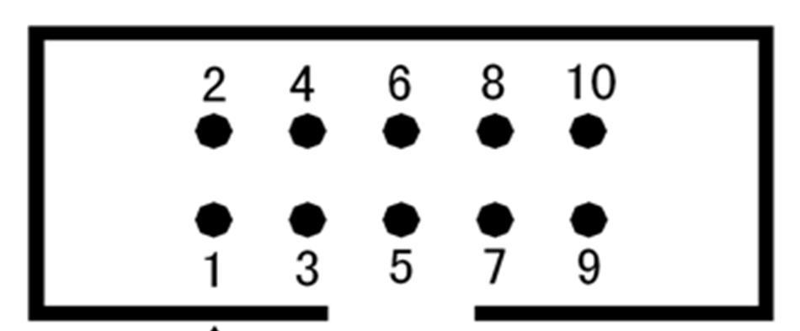
1)状态信号引脚图

状态信号引脚图

2）引脚功能定义如下：
- 2 脚—输出DC5V, 最大输出电流为20mA。
- 脚—主电故障信号：主电正常工作时，工作状态为‘1’，该信号输出为高电平；主电输入电压≤145V或者主电断开
时，工作状态为‘0’，该信号输出为低电平。
4 脚—备电故障信号：备电正常工作时，工作状态为‘1’，该信号输出为高电平；主电工作状态下，当备电发生欠压（≤20V）、短路、 断电（线）等故障时，工作状态为‘0’，该信号输出为低电平。
5 脚—输出故障信号：电源输出1正常输出（19～28V）时，工作状态为‘1’，该信号输出为高电平；输出1发生过载或者
短路时，工作状态为‘0’，该信号输出为低电平。
- 脚—消防电源工作信号：消防电源有主备电之一或均有，能正常工作时输出‘0’； 消防电源故障时，输出‘1’。
7、8 脚—：输入为‘10’时，打开输出1；输入为‘01’时，关闭输出1； 输入为‘11’或‘00’时，状态保持不变。
9、10 脚—公共地端。
注：状态信号与输出9、10共地，输出为TTL电平，输入低电平应＜0.7V。
10．工作状态指示灯
主电工作指示灯 | 主电在正常供电范围，主电工作灯亮；  主电≤145V 或断电时，主电工作灯灭。 | 备电工作指示灯 | 主电故障、由备电供电时，备电工作灯亮；  主电正常，备电工作灯灭。
备电欠压指示灯 | 备电工作时，当备电电压≥22V时备电欠压灯灭；  备电电压＜22V时备电欠压灯亮。 | 备电故障指示灯 | 主电工作时，当备电发生短路、断电（线）等故障时，备电故障灯亮；  备电正常时，备电故障灯灭。
主电故障指示灯 | 备电正常时，主电电压≤145V或断开时，主电故障灯亮；  当主电电压正常时，主电故障灯灭。 | 充电指示灯 | 当主电、备电正常时，电源给备电充电，充电状态灯亮。当主电、备电有故障时或备电电压高于27.2±0.5V时电源停止给备电充电，充电状态灯灭。
消音指示灯 | 当电源有主电欠压、备电故障、备电欠压故障时，按消音键，消音指示灯亮；  故障消除或重新来故障时，消音指示灯灭。 | 消音键  及故障报警 | 当电源有主电欠压、备电故障、备电欠压故障时，电源发出报警声，按消音键可消除报警音，同时消音灯点亮。
11. 蜂鸣器报警与消音功能
蜂鸣器报警：当发生主电故障、备电故障、备电欠压时，蜂鸣器报警，并可按消音键消音；输出1短路时蜂鸣器报警，此时按消音键不能消音；当在备电工作、电压<21.0±0.5V时，电源输出1停止输出，同时蜂鸣器报警，此时按消音键不能消音，蜂鸣器告警90±1分钟会停止报警。

消音按键：按消音按键可消除蜂鸣器报警；在备电工作电压＜21.0±0.5V或 输出1短路时、按消音按键不能消音除外。
接线
“PE”端子接大地；220V 市电接于电源标有“AC220V N、L”两端子；电池接于标有“电池”的插接端子上，
极性不要接反。用电设备接于输出1端子上。

警告：请在将 AC220V 接入前先将“PE”接地端良好接地，以保护人员、设备安全！
接线前，请确认输入电压在允许范围内，因过压导致的损坏不属于保修范围！

注意：电源输出的正负极不要接错，以免损坏用电设备！
建议：请现场 将电池安装于机箱内！

外形尺寸（单位：mm）
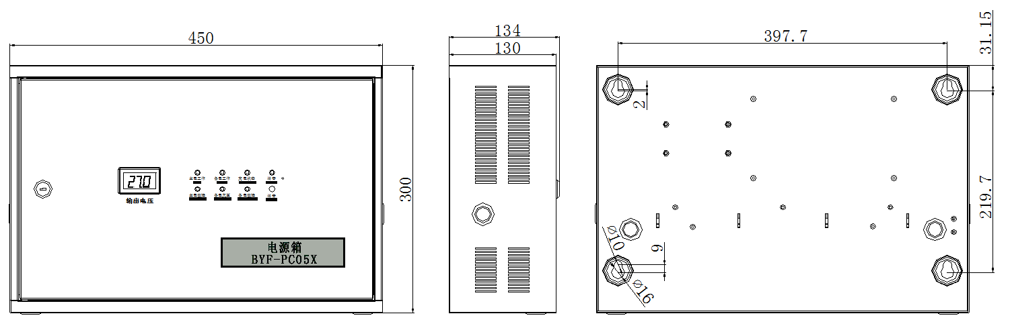

服务
√提供售前售后技术支持。

√正常使用情况下，免费保修期为 18 个月，终身维修。保修地点：上海。
√联系方式：021-22819718 通讯地址：上海市青浦区久业路1188号。

